AMANAT ANIME MIMI O SUMASEBA KARYA SUTRADARA YOSHIFUMI KONDO
(KAJIAN STRUKTURAL-SEMIOTIK)

近藤喜文監督アニメ『耳をすませば』の倫理観
構造記号論研究

Skripsi

Diajukan untuk Menempuh Ujian Sarjana
Program Strata 1 Ilmu Bahasa dan Kebudayaan Jepang

Oleh :
Hanifah Marwah Tierdinani
NIM 13020218140097

PROGRAM STUDI S-1 BAHASA DAN KEBUDAYAAN JEPANG
FAKULTAS ILMU BUDAYA
UNIVERSITAS DIPONEGORO
SEMARANG
2023

AMANAT ANIME MIMI O SUMASEBA KARYA SUTRADARA YOSHIFUMI KONDO
(KAJIAN STRUKTURAL-SEMIOTIK)

近藤喜文監督アニメ『耳をすませば』の倫理観
構造記号論研究

Skripsi

Diajukan untuk Menempuh Ujian Sarjana
Program Strata 1 Ilmu Bahasa dan Kebudayaan Jepang

Oleh :
Hanifah Marwah Tierdinani
NIM 13020218140097

PROGRAM STUDI S-1 BAHASA DAN KEBUDAYAAN JEPANG
FAKULTAS ILMU BUDAYA
UNIVERSITAS DIPONEGORO
SEMARANG
2023

HALAMAN PERNYATAAN BEBAS PLAGIASI
Dengan sebenar-benarnya, penulis menyatakan bahwa skripsi ini disusun tanpa mengambil hasil penelitian untuk memperoleh suatu gelar sarjana atau diploma yang sudah ada di universitas lain maupun hasil penelitian lainnya. Penulis juga menyatakan bahwa skripsi ini tidak mengambil bahan publikasi atau tulisan orang lain kecuali sudah disebutkan dalam rujukan. Penulis bersedia untuk menerima sanksi dari pihak yang memiliki hak jika terbukti adanya kegiatan plagiarisme.
Semarang, Juli 2023
Penulis,
Hanifah Marwah Tierdinani

HALAMAN PERSETUJUAN
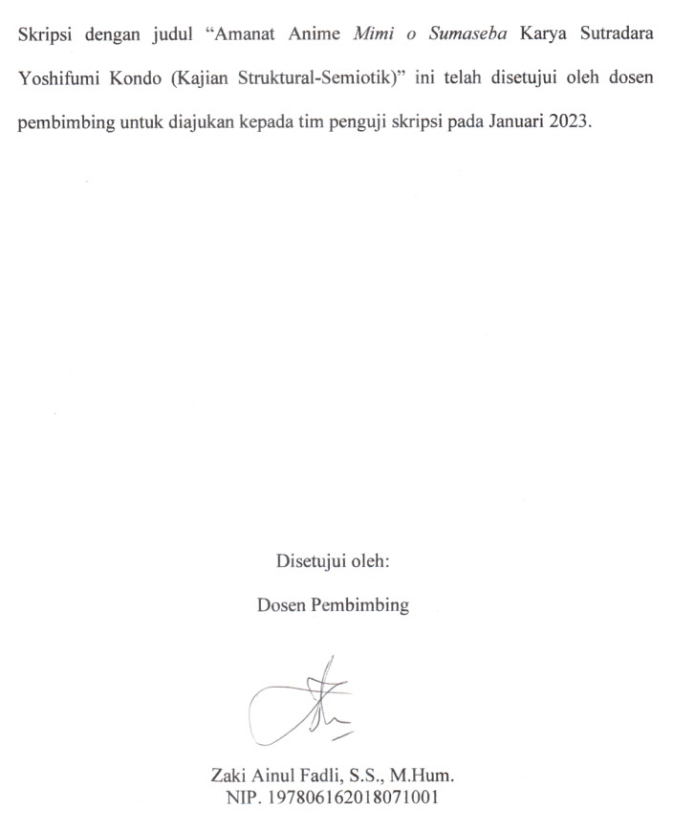

HALAMAN PENGESAHAN
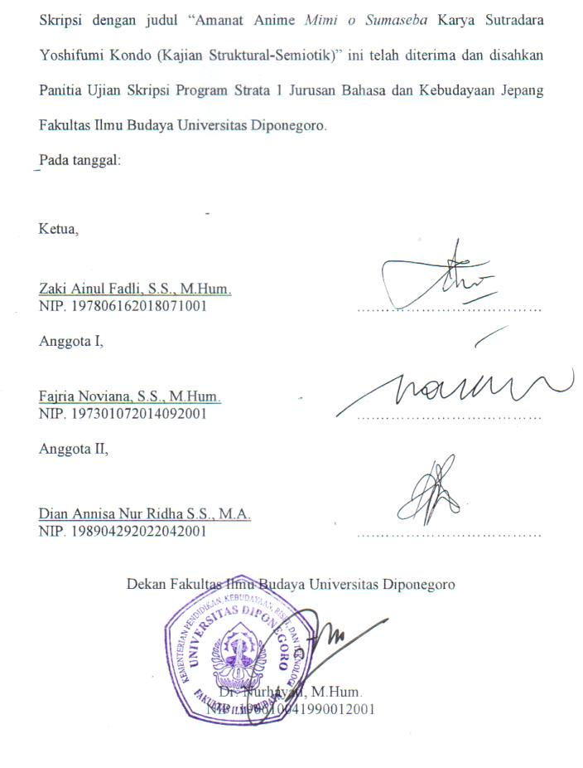

HALAMAN MOTTO

“Be grateful to the kindness you get”

“Keep on living to appreciate the people who hold you dear”

HALAMAN PERSEMBAHAN
Penulis mempersembahkan skripsi ini kepada orang tua dan saudara yang penulis cintai dan banggakan. Penulis sangatlah berterima kasih atas semua jasa dan dukungan dari ibu dan almarhum bapak yang dapat membuat semua kebutuhan penulis terpenuhi untuk menyelesaikan skripsi ini. Penulis mengucapkan terima kasih dan rasa syukur sebesar-besarnya kepada Allah SWT karena telah memberikan orang tua dan saudara yang sangat baik dan mau menaungi penulis. Semoga skripsi ini dapat membanggakan keluarga penulis.

KATA PENGANTAR
Puji syukur kepada Allah SWT berkat limpahan rahmat dan hidayah-Nya sehingga penulis dapat menyelesaikan skripsi yang berjudul “Amanat Anime Mimi o Sumaseba Karya Sutradara Yoshifumi Kondo” sebagai salah satu syarat untuk menyelesaikan Program Sarjana (S1) Jurusan Bahasa dan Kebudayaan Jepang Fakultas Ilmu Budaya Universitas Diponegoro.
Penulis menyadari bahwa dalam pembuatan skripsi ini, penulis mendapat banyak sekali bantuan, dukungan, bimbingan, serta nasehat dari berbagai pihak. Tanpa pihak-pihak tersebut skripsi ini tidak akan mungkin dapat terselesaikan. Pada kesempatan ini penulis ingin menyampaikan ucapan terima kasih yang sebanyak-banyaknya kepada:
- Keluarga tercinta, Ibu Veni Sri Sondani, alm. Bapak Syaifuddin Zuhri, Abang Humam, Teh Diana, Kakak Hasna, Hanun, Humaira dan Haura yang telah memberikan banyak dukungan bagi penulis untuk menyelesaikan penelitian ini dengan baik.
- Ibu Dr. Nurhayati, M.Hum. selaku Dekan Fakultas Ilmu Budaya universitas Diponegoro.
- Bapak Budi Mulyadi, S.Pd., M.Hun. Selaku kepala jurusan Bahasa dan Kebudayaan Jepang.
- Bapak Zaki Ainul Fadli, S.S., M.Hum. selaku dosen pembimbing. Terima kasih atas waktu, arahan, dan bimbingan yang diberikan kepada penulis dari awal hingga akhir penulisan penelitian ini.
- Ibu Reny Wiyatasari, S.S., M.Hum. selaku dosen wali yang telah membimbing penulis selama perkuliahan.
- Segenap dosen program studi Bahasa dan Kebudayaan Jepang yang telah memberikan banyak ilmu, pengetahuan, dan pengalaman selama perkuliahan.
- Kak Nita, selaku teman yang selalu mendengarkan dan menemani penulis secara tidak langsung selama penelitian ini. Terima kasih banyak atas dukungan mental dan perhatiannya selama ini.
- Teman – teman dari Bahasa dan Kebudayaan Jepang 2018 yang selalu memberi penulis banyak semangat dan dukungan untuk menyelesaikan penelitian ini. Terutama kepada Ara, Kiki, Anna, Syauqi dan Salma. Terima kasih banyak atas dukungan dan perhatiannya selama ini.
Penulis sadar bahwa skripsi ini tidak sempurna dan memiliki kekurangan. Oleh karena itu, penulis menerima segala jenis kritik dan saran dari semua pihak untuk dapat dilakukan perbaikan di masa yang akan datang.
Semarang, Juli 2023
Penulis,
Hanifah Marwah Tierdinani

DAFTAR ISI
HALAMAN PERNYATAAN BEBAS PLAGIASI i
HALAMAN PERSETUJUAN ii
HALAMAN PENGESAHAN iii
HALAMAN MOTTO iv
HALAMAN PERSEMBAHAN v
KATA PENGANTAR vi
DAFTAR ISI viii
DAFTAR GAMBAR xi
DAFTAR TABEL xiv
INTISARI xv
ABSTRACT xvi
BAB 1 PENDAHULUAN 1
1.1 Latar Belakang 1
1.2 Rumusan Masalah 4
1.3 Tujuan Penelitian 4
1.4 Manfaat Penelitian 4
1.5 Ruang Lingkup Penelitian 5
1.6 Sistematika Penulisan 5
BAB 2 TINJAUAN PUSTAKA 7
2.1 Penelitian Terdahulu 7
2.2 Kerangka Teori 8
2.2.1 Teori Struktur Naratif Film 9
2.2.2 Amanat 15
2.2.3 Teori Semiotika 16
BAB 3 METODE PENELITIAN 28
3.1 Jenis Penelitian 28
3.2 Sumber Data 28
3.3 Langkah-langkah Penelitian 29
3.3.1 Pengumpulan Data 29
3.3.2 Analisis Data 29
3.3.3 Penyajian Data 30
BAB 4 PEMBAHASAN 31
4.1 Struktur Naratif Film 31
4.1.1 Cerita dan Plot 31
4.1.2 Hubungan Naratif dengan Ruang 32
4.1.3 Hubungan Naratif dengan Waktu 36
4.1.4 Struktur Tiga Babak 42
4.2 Analisis Semiotika Film 61
4.2.1 Shizuku Bernyanyi di Chikyuu-ya Atelier 61
4.2.2 Shizuku Melihat Moon yang Berkeliaran 62
4.2.3 Shizuku Diam di Kursi Belajarnya 64
4.2.4 Shizuku Berlari 65
4.2.5 Shizuku Menemukan Batu Permata Bersinar 66
4.2.6 Ilustrasi Luthier di Penjara 68
4.2.7 Shizuku Menunggu Kakek Nishi Membaca Karangannya 69
4.2.8 Shizuku Mendapatkan Batu Beryl 70
4.2.9 Seiji Membonceng Shizuku di Jalan Menanjak 71
4.2.10 Seiji dan Shizuku Melihat Matahari Terbit 72
4.3 Amanat Film 73
BAB 5 PENUTUP 77
5.1 Simpulan 77
5.2 Saran 78
REFERENSI 79
要旨 81
BIODATA 84

DAFTAR GAMBAR
Gambar 1 . Two Order of Signification Roland Barthes 20
Gambar 2 . Analisis Tiga Tahap John Fiske 21
Gambar 3 . Adegan Aurora Tersenyum Lebar 24
Gambar 4 . Penampilan Khas Maleficent 25
Gambar 5 . Adegan Maleficent dengan Pencahayaan Gelap 26
Gambar 6 . Tama New Town pada malam hari 32
Gambar 7 . Stasiun Mukaihara 32
Gambar 8 . Ruang Keluarga Tsukishima 33
Gambar 9 . Kamar Shiho dan Shizuku 33
Gambar 10 . SMP Mukaihara 34
Gambar 11 . Chikyuu-ya Atelier 34
Gambar 12 . Bagian Dalam Chikyuu-ya Atelier 34
Gambar 13 . Perpustakaan 35
Gambar 14 . Kuil 36
Gambar 15 . Shizuku pulang menuju apartemen 38
Gambar 16 . Shizuku menatap langit saat pergi ke sekolah 38
Gambar 17 . Shizuku diam menunggu Sugimura pergi 39
Gambar 18 . Shizuku dan Yuuko makan siang di samping lapangan sekolah 39
Gambar 19 . Shizuku membuka jendela kamarnya 39
Gambar 20 . Seiji dan Shizuku melihat matahari pagi 39
Gambar 21 . Pesawat udara yang terlihat dari apartemen Tsukishima 41
Gambar 22 . Yuuko memarahi Sugimura 42
Gambar 23 . Tama New Town 43
Gambar 24 . Shizuku bergumam 44
Gambar 25 . Seiji berbicara pada Shizuku tentang keputusannya pergi ke Itali 48
Gambar 26 . Nishi menunjuk arah ke perpustakaan 50
Gambar 27 . Ayah Shizuku baru pulang kerja ketika ada pertengkaran di rumah 52
Gambar 28 . Ibu Shizuku berangkat dengan panik 53
Gambar 29 . Shiho berbicara kepada Shizuku 54
Gambar 30 . Shizuku dan Yuuko membicarakan orang yang Yuuko sukai 56
Gambar 31 . Sugimura meminta Shizuku untuk melemparkan tasnya 56
Gambar 32 . Moon duduk di kursi belakang sepeda Seiji 58
Gambar 33 . Seiji membantu Shizuku melihat patung baron 59
Gambar 34 . Nishi menenangkan Shizuku yang menangis 60
Gambar 35 . Shizuku bernyanyi bersama di Chikyuu-ya Atelier 61
Gambar 36 . Moon pergi dari rumah tetangga tidak dikenal 63
Gambar 37 . Shizuku tersenyum melihat Moon 63
Gambar 38 . Shizuku diam di kursi belajarnya 64
Gambar 39 . Shizuku berlari 65
Gambar 40 . Shizuku sampai di gua 65
Gambar 41 . Shizuku mengambil batu permata bercahaya 66
Gambar 42 . Batu permata berubah menjadi anak burung 66
Gambar 43 . Ilustrasi Luthier di Penjara 68
Gambar 44 . Shizuku berbaring di tatami 68
Gambar 45 . Chikyuu-ya Atelier pada malam hari 69
Gambar 46 . Shizuku meringkuk di teras atelier 69
Gambar 47 . Nishi memberikan batu Beryl kepada Shizuku 71
Gambar 48 . Seiji berjuang membonceng Shizuku 71
Gambar 49 . Shizuku mendorong sepeda Seiji 71
Gambar 50 . Pemandangan matahari terbit 72

DAFTAR TABEL
Tabel 1 . Model Semiotika Barthes 17
Tabel 2 . Contoh Model Semiotika Barthes 18
Tabel 3 . Tabel Hasil Analisis Roland Barthes 75

INTISARI
Tierdinani, Hanifah Marwah. 2023. “Amanat Anime Mimi o Sumaseba Karya Yoshifumi Kondo; Kajian Struktural-Semiotik”. Skripsi, Program Studi Bahasa dan Kebudayaan Jepang, Fakultas Ilmu Budaya, Universitas Diponegoro, Semarang, Dosen Pembimbing Zaki Ainul Fadli, S.S., M.Hum. Penelitian ini mengkaji amanat dalam anime Mimi o Sumaseba.
Objek material yang dikaji adalah anime Mimi o Sumaseba karya sutradara Yoshifumi Kondo yang tayang pada 15 Mei 1995 di Jepang. Kemudian, yang menjadi objek formal pada penelitian ini adalah amanat. Penelitian ini bertujuan untuk mengungkapkan amanat yang ada dalam anime Mimi o Sumaseba yang juga termasuk kedalam penelitian studi pustaka. Metode yang digunakan adalah metode analisis kualitatif. Penelitian ini menggunakan dua teori penunjang yaitu, teori struktur naratif Himawan Pratista yang digunakan sebagai dasar mengenali unsur naratif anime Mimi o Sumaseba kemudian hasilnya digunakan sebagai landasan lanjutan untuk pendekatan semiotika Roland Barthes dalam menentukan amanat pada naratif anime Mimi o Sumaseba.
Berdasarkan hasil penelitian yang telah dilaksanakan, penelitian ini menunjukkan anime Mimi o Sumaseba memberikan amanat tentang bagaimana seseorang tidak perlu takut untuk berubah dan berusaha menemukan jati dirinya. Anime ini menyampaikan pesan kepada para penonton yang masih belum mengetahui keinginan atau cita-cita mereka sendiri juga mengingatkan para penonton dewasa akan pengalaman yang serupa.
Kata Kunci: Amanat, Anime, Mimi o Sumaseba, Struktural, Semiotik

ABSTRACT
Tierdinani, Hanifah Marwah. 2023. “Message of Yoshifumi Kondo's Mimi o Sumaseba Anime; Structural-Semiotic Studies”. Thesis, Japanese Language and Culture Study Program, Faculty of Cultural Studies, Diponegoro University, Semarang, Supervisor Zaki Ainul Fadli, S.S., M.Hum. This study examines the message in the anime Mimi o Sumaseba.
Material object this study used are anime Mimi o Sumaseba directed by Yoshifumi Kondo which aired on May 15, 1995 in Japan. The formal object of this research is the message. This study aims to reveal the message contained in the Mimi o Sumaseba anime and included to literature study research category. The method used is qualitative analysis. This study uses two supporting theories, namely, Himawan Pratista's narrative structure theory which is used as a basis for recognizing the narrative elements of the anime Mimi o Sumaseba then the results are used as a further basis for Roland Barthes' semiotic approach in determining the message in the narrative of the anime Mimi o Sumaseba.
Based on the results of the research that has been carried out, this research shows that Mimi o Sumaseba anime gives a message about how a person shouldn’t be scared to change and try to finds their identity. This anime conveys the message to viewers who still don't know their own desires or aspirations as well as reminds adult viewers of a similar experience.
Keywords: Message, Anime, Mimi o Sumaseba, Structural, Semiotics

